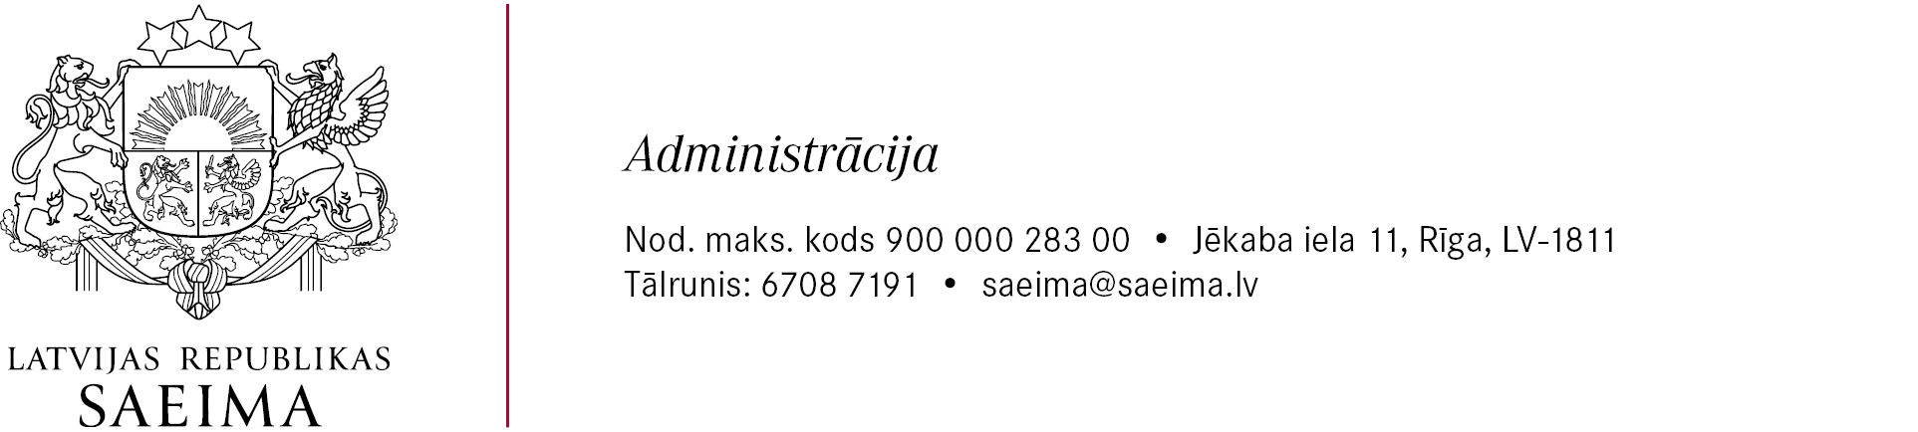
Rīgā
04.04.2023.
Nr. 622.12-144-14/23
Uz 22.03.2023. vēstuli Nr. 3.2-24/22-1/984
Finanšu ministrijai

Par Ministru kabineta noteikumu projektu “Grozījumi Ministru kabineta 2023. gada 17. janvāra noteikumos Nr. 15 “Maksimāli pieļaujamā valsts budžeta izdevumu kopapjoma un katrai ministrijai un citai centrālajai valsts iestādei paredzētā izdevumu kopējā apjoma noteikšanas kārtība vidējam termiņam””

Atbildot uz Jūsu 2023. gada 22. marta vēstuli Nr. 3.2-24/22-1/984, kurā lūdzat sniegt viedokli par grozījumiem Ministru kabineta 2023. gada 17. janvāra noteikumos Nr. 15 “Maksimāli pieļaujamā valsts budžeta izdevumu kopapjoma un katrai ministrijai un citai centrālajai valsts iestādei paredzētā izdevumu kopējā apjoma noteikšanas kārtība vidējam termiņam”, informējam, ka Latvijas Republikas Saeimas Administrācijai nav iebildumu par grozījumu projektu.

Ģenerālsekretāre (paraksts*) L. Rāfelde

* Šis dokuments ir elektroniski parakstīts ar drošu elektronisko parakstu un satur laika zīmogu

Kancāne, 67087162

